Informe Monte Carlo malla hexagonal (d = 45 m)
Ensayos Monte Carlo: 1000
Ángulo óptimo (grados): 41.93
Offset óptimo: 43.42, 9.98
Total de puntos dentro: 23
Polígono y origen:
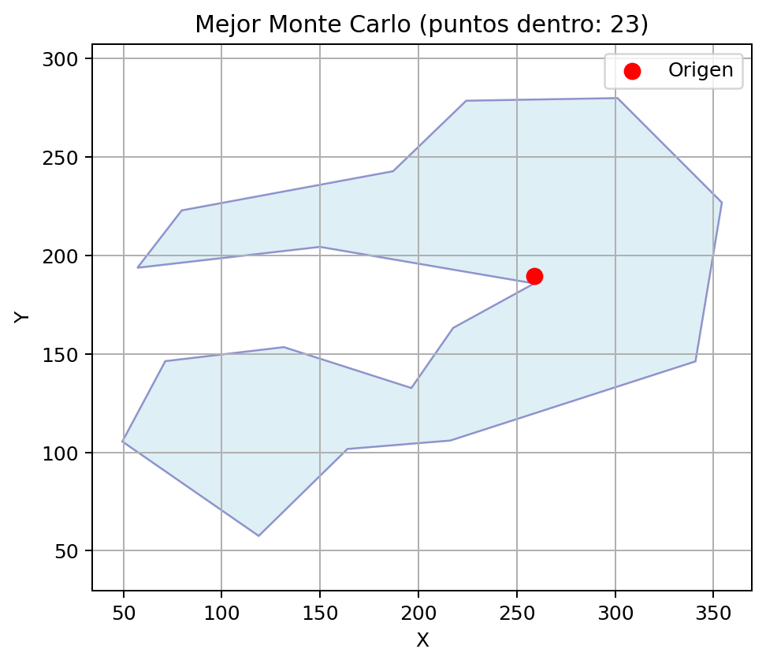
Puntos dentro del polígono:
